**LAB 01**

BÀI 1: CÀI ĐẶT DEV-C++

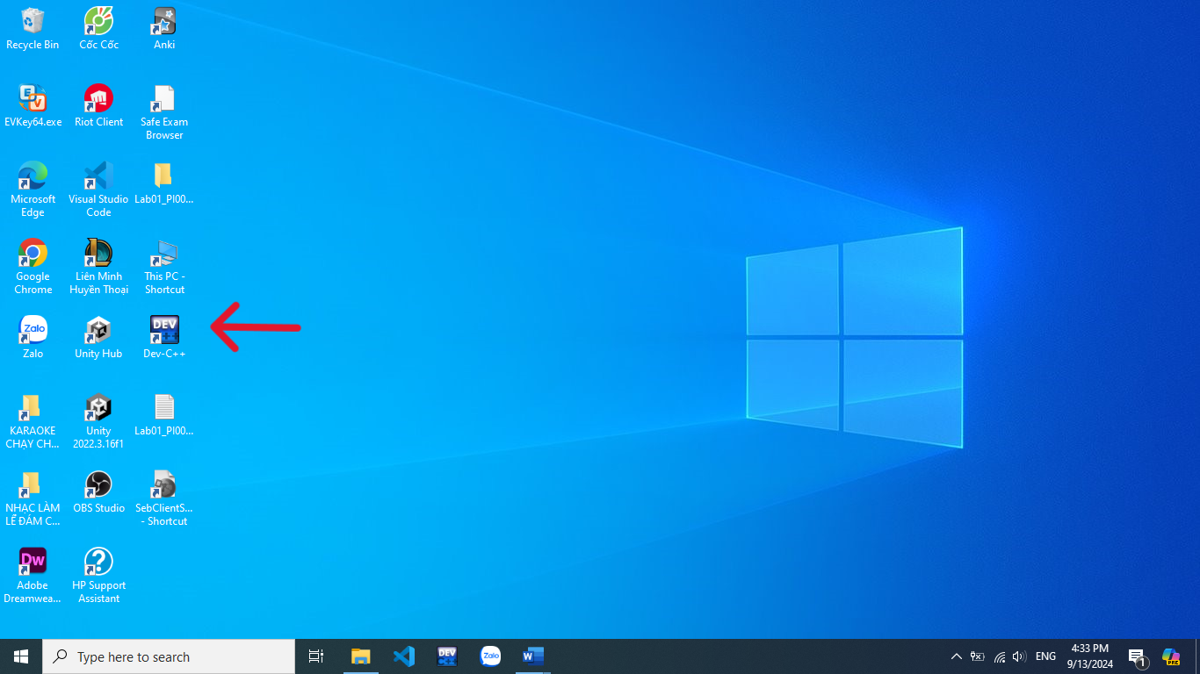

BÀI 2: XÂY DỰNG CHƯƠNG TRÌNH ĐẦU TIÊN